1. Ideazione e analisi dei requisiti

# 1.1 Introduzione

In questa fase di ideazione del software “Ospite Social” verranno individuati i servizi che si vogliono offrire agli utenti iscritti alla piattaforma, in cui si vuole gestire una trattativa tra l’utente ospitante e l’utente ospite. L’applicativo avrà come obiettivi: l’ottimizzazione della gestione di utenti ospiti e utenti ospitanti, nonché la gestione delle prenotazioni dei posti letto inseriti dagli utenti ospitanti per i viaggiatori.

In questa fase verranno presi in considerazione i seguenti documenti: modello e diagramma dei casi d’uso, documento di visione e glossario.

# 1.2 Requisiti

Si richiede la realizzazione di un applicativo il cui fine è consentire agli iscritti di chiedere ospitalità, durante i loro viaggi, a casa di altri iscritti. Dopo un’attenta analisi sono stati individuati i seguenti requisiti:

* Il sistema deve consentire agli utenti di potersi iscrivere alla piattaforma creando un proprio profilo che contiene i propri dati anagrafici e poter gestire il suddetto account.
* Gli utenti ospitanti, iscritti al sistema, devono poter inserire e aggiornare le informazioni relative alla tipologia di ospitalità che intendono offrire, quali: distanza dalla loro abitazione dal centro città, distanza dal mezzo di trasporto pubblico più vicino, numero di membri della famiglia, numero di posti letto. Inoltre, devono poter specificare se si tratta di letti singoli, letti doppi o divani letto e se si trovano in camere separate o comuni.
* Ogni utente ospitante deve avere la possibilità di dichiarare delle date o dei periodi nei quali è disponibile a ricevere gli ospiti.
* L’utente ospite deve poter effettuare una ricerca nel sistema in base alla città di destinazione, al periodo di permanenza e al numero di posti letto disponibili. Il sistema deve restituire tutti gli alloggi degli utenti ospitanti che corrispondono ai dati della ricerca. Per ogni soluzione presentata dal sistema, l’utente ospite può analizzare i dettagli delle disponibilità.
* L’utente ospite, una volta scelta la soluzione di alloggio, deve poter effettuare la prenotazione inserendo tutti i dati necessari. Un utente ospite può prenotare per altri utenti accompagnatori ma tutti devono necessariamente essere iscritti alla piattaforma.
* L’ utente ospitante deve poter avere la possibilità di accettare o rifiutare la richiesta di alloggio e, in quest’ultimo caso, deve specificare il motivo.
* Il sistema deve poter conservare in maniera persistente e rendere disponibile per la visualizzazione tutte le richieste di alloggio, sia quelle rifiutate che quelle accettate.
* Il sistema deve poter gestire le proprio prenotazioni e conservare in maniera persistente e rendere disponibile per la visualizzazione tutte le prenotazioni che l’utente ospitato ha effettuato con il suo profilo.
* Il sistema deve prevedere meccanismi di feedback per l’utente ospite che consente di valutare obbligatoriamente l’utente ospitante con un intero da 0 a 5. Lo stesso meccanismo di feedback è facoltativo per la valutazione dell’utente ospite da parte dell’utente ospitante.

# 1.3 Obiettivi e casi d’uso

Dall’analisi dei requisiti sono stati individuati i seguenti casi d’uso:

|  |  |  |
| --- | --- | --- |
| **ATTORE PRINCIPALE** | **OBIETTIVO** | **CASO D’USO** |
| Utente ospite/Utente ospitante | L’utente può creare, visualizzare, modificare o eliminare il proprio account. | **UC1: Gestione Account**  (CRUD) |
| Utente ospitante | L’utente ospitante può aggiungere, modificare e rimuovere nella piattaforma il proprio alloggio per renderlo disponibile agli utenti ospiti. | **UC2: Gestisci Alloggio**  (CRUD) |
| Utente ospitante | L’utente ospitante può aggiungere, modificare e rimuovere nella piattaforma i posti letto disponibili nel proprio alloggio per renderli disponibili agli utenti ospiti. | **UC3: Gestisci Posto Letto** (CRUD) |
| Utente ospite | L’utente ospite può ricercare un alloggio in base a dei parametri prestabiliti. | **UC4: Ricerca Alloggio** |
| Utente ospite | L’utente ospite può prenotare i posti letto disponibili in un alloggio, modificare o disdire la prenotazione. | **UC5: Prenota alloggio**  (CRUD) |
| Utente ospitante | L’utente ospitante può accettare o rifiutare la prenotazione dell’utente ospite, specificando il motivo in caso di rifiuto. | **UC6: Gestisci Richiesta** |
| Utente ospitante/Utente ospite | L’utente ospite deve obbligatoriamente valutare l’utente ospitante. Facoltativamente anche l’utente ospitante può rilasciare una valutazione per l’utente ospite. | **UC7: Gestisci Feedback** |

I casi d’uso appena descritti si traducono graficamente nel seguente diagramma UML:

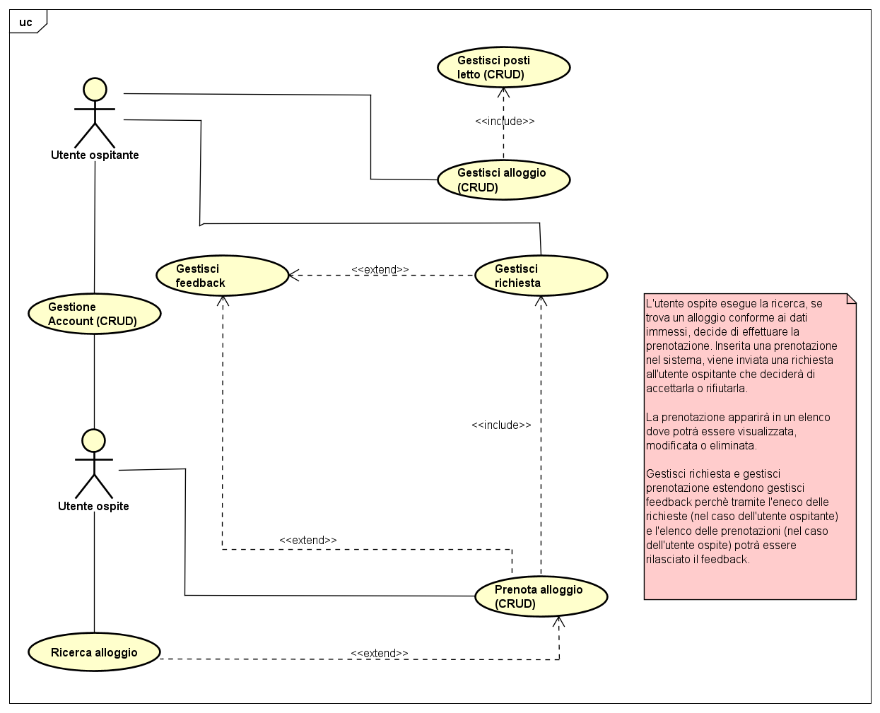

# 1.5 Modello dei casi d’uso

**OSSERVAZIONI**:

* È stato scelto di descrivere in formato dettagliato i seguenti casi d’uso: **Gestisci Alloggio (UC2)**, **Ricerca Alloggio (UC3)**.

|  |  |
| --- | --- |
| **Caso d’uso UC1: Gestisci Account (CRUD)** | |
| **Scenario Principale di successo (flusso base)** | 1. Inserimento – Creazione Account 2. L’utente richiede al sistema la registrazione di un nuovo account; 3. Il sistema richiede all’utente di inserire i propri dati anagrafici: nome, cognome, sesso, età, e-mail; 4. L’utente inserisce i dati richiesti; 5. Il sistema richiede la conferma dei dati inseriti; 6. L’utente conferma i dati inseriti; 7. Il sistema crea il nuovo account. 8. Ricerca – Visualizzazione Account 9. Un utente richiede al sistema di visualizzare il proprio profilo; 10. Il sistema ricerca le informazioni relative all’utente; 11. Il sistema mostra le informazioni all’utente. 12. Modifica 13. L’utente richiede al sistema la modifica dei dati del proprio profilo; 14. Il sistema mostra i dati attuali con la possibilità di modificarli; 15. L’utente modifica i dati desiderati; 16. Il sistema verifica la validità dei dati; 17. Il sistema aggiorna i dati. 18. Eliminazione 19. L’utente richiede al sistema l’eliminazione del proprio profilo; 20. Il sistema richiede la conferma dell’eliminazione; 21. L’utente può confermare l’eliminazione; 22. Il sistema rimuove il profilo dell’utente dalla piattaforma. |

|  |  |
| --- | --- |
| **Caso d’uso UC2: Gestisci Alloggio (CRUD)** | |
| **Portata** | Applicazione *Ospite Social* |
| **Livello** | Obiettivo utente |
| **Attore primario** | Utente ospitante |
| **Parti interessate e interessi** | * *Utente ospitante*: vuole che l’operazione di inserimento, modifica o rimozione dell’alloggio venga effettuata correttamente. * *Utente ospite*: vuole che le informazioni riguardanti un alloggio siano corrette e complete in modo che l’operazione di ricerca funzioni correttamente. |
| **Pre-condizioni** | L’utente ospitante è identificato e autenticato dal sistema. |
| **Garanzie di successo (post-condizioni)** | L’alloggio riporta le informazioni corrette durante la fase di ricerca e risulta disponibile per la prenotazione da parte di un utente ospite. |
| **Scenario Principale di successo (flusso base)** | 1. Inserimento 2. L’utente sceglie l’opzione di inserimento dell’alloggio; 3. Il sistema richiede all’utente ospitante di inserire i dati riguardanti l’alloggio: città, indirizzo, distanza dal centro città, distanza dal mezzo pubblico più vicino, numero di membri della famiglia, numero di posti letto totale; 4. L’utente ospitante inserisce i dati; 5. L’utente ospitante sceglie di inserire le date di disponibilità dell’alloggio; 6. Il sistema richiede l’inserimento delle date; 7. L’utente ospitante inserisce le date; 8. I passi 4, 5 e 6 si ripetono finché non vengono inserite tutte le date; 9. L’ospitante sceglie di inserire un posto letto, questo passo viene ripetuto per tutti i posti letto che si vogliono inserire; 10. Il sistema verifica la validità dei dati; 11. Se i dati sono validi, il sistema inserisce il nuovo alloggio. 12. Ricerca – Visualizzazione dell’alloggio 13. L’utente ospitante richiede al sistema di visualizzare i dati del proprio alloggio; 14. Il sistema ricerca tutte le informazioni relative all’alloggio dell’utente ospitante; 15. Il sistema mostra le informazioni all’utente ospitante. 16. Modifica 17. L’utente ospitante richiede al sistema la modifica i dati del proprio alloggio; 18. Il sistema ricerca l’alloggio; 19. Il sistema mostra i dati attuali con la possibilità di modificarli; 20. Se l’ospitante vuole eseguire una specifica modifica (compresi inserimento ed eliminazione) sui posti letto, lo seleziona; 21. L’utente ospitante modifica i dati desiderati; 22. Il sistema verifica la validità dei dati; 23. Il sistema aggiorna i dati. 24. Eliminazione 25. L’utente ospitante richiede al sistema l’eliminazione del proprio alloggio; 26. Il sistema richiede la conferma dell’eliminazione; 27. L’utente può confermare l’eliminazione; 28. Il sistema rimuove l’alloggio dell’utente ospitante. |
| **Estensioni (o flussi alternativi)** | A) I dati di un alloggio forniti dall’utente ospitante sono già presenti nel sistema:  A1) L’utente ospitante richiede al sistema l’inserimento dell’alloggio;  A2) Il sistema richiede all’utente ospitante di inserire i dati;  A3) L’utente inserisce i dati dell’alloggio e conferma;  A4) Il sistema controlla se i dati immessi sono già presenti in memoria;  A5) Se essi sono già presenti, il sistema notifica all’utente che non è possibile procedere con l’inserimento.  (C) I nuovi dati immessi non sono validi:  C1) Il sistema informa l’utente ospitante sulla non validità dei dati immessi e chiede all’utente di inserirli di nuovo; |
| **Requisiti speciali** | Tempi di risposta accettabili.  Interfaccia semplice ed intuitiva. |
| **Frequenza di ripetizione** | Legata alla necessità dell’utente ospitante. |

|  |  |
| --- | --- |
| **Caso d’uso UC3: Gestisci Posti letto (CRUD)** | |
| **Scenario Principale di successo (flusso base)** | 1. Inserimento 2. L’utente richiede al sistema di visualizzare il proprio alloggio; 3. L’utente richiede al sistema di modificare il proprio alloggio; 4. L’utente sceglie l’inserimento di un posto letto; 5. Il sistema richiede di inserire i dati del posto letto: tipologia di letto, numero di posti, tipologia di stanza; 6. L’utente inserisce i dati; 7. Il sistema verifica la validità dei dati; 8. Se i dati sono validi, il sistema inserisce il nuovo posto letto. 9. Ricerca – Visualizzazione del posto letto 10. L’utente ospitante richiede al sistema di visualizzare i dati del proprio alloggio; 11. Il sistema ricerca tutte le informazioni relative all’alloggio dell’utente ospitante; 12. Il sistema mostra le informazioni all’utente ospitante. 13. L’utente ospitante richiede di visualizzare tutti i posti letto dell'alloggio. 14. Il sistema mostra l’elenco dei posti letto. 15. Modifica 16. L’utente ospitante richiede al sistema la modifica i dati del proprio alloggio; 17. Il sistema ricerca l’alloggio; 18. Il sistema mostra i dati attuali con la possibilità di modificarli; 19. L’utente ospitante seleziona il posto letto che vuole modificare; 20. L’utente ospitante modifica i dati desiderati; 21. Il sistema verifica la validità dei dati; 22. Il sistema aggiorna i dati. 23. Eliminazione 24. L’utente ospitante richiede al sistema l’eliminazione di un posto letto; 25. Il sistema richiede la conferma dell’eliminazione; 26. L’utente può confermare l’eliminazione; 27. Il sistema rimuove l’alloggio dell’utente ospitante. |
| **Estensioni (o flussi alternativi)** | (C) I nuovi dati immessi non sono validi:  C1) Il sistema informa l’utente ospitante sulla non validità dei dati immessi e chiede all’utente di inserirli di nuovo; |
| **Requisiti speciali** | Tempi di risposta accettabili.  Interfaccia semplice ed intuitiva. |
| **Frequenza di ripetizione** | Legata alla necessità dell’utente ospitante. |

|  |  |
| --- | --- |
| **Caso d’uso UC4: Ricerca Alloggio** | |
| **Portata** | Applicazione *Ospite Social* |
| **Livello** | Obiettivo utente |
| **Attore primario** | Utente ospite |
| **Parti interessate e interessi** | * *Utente ospite*: Vuole ricercare un alloggio disponibile secondo le proprie esigenze. * *Utente ospitante*: vuole che l’operazione di ricerca avvenga correttamente affinché il proprio alloggio venga visualizzato dagli utenti del sistema. |
| **Pre-condizioni** | L’utente ospite è identificato e autenticato dal sistema. |
| **Garanzie di successo (Post-condizioni)** | Vengono visualizzati gli alloggi ricercati dall’utente ospite. |
| **Scenario Principale di successo (flusso base)** | 1. L’utente ospite vuole visionare gli alloggi disponibili in base alle sue esigenze. 2. Il Sistema richiede l’inserimento della città di destinazione, del periodo di permanenza e il numero di posti letto disponibili di cui visualizzare gli alloggi. 3. L’utente ospite inserisce i dati richiesti dal sistema per la ricerca. 4. Il Sistema mostra tutti gli alloggi che corrispondono ai dati della ricerca. |
| **Estensioni (o flussi alternativi)** | Non esistono alloggi corrispondenti ai dati della ricerca:  Il sistema notifica la mancanza di alloggi conformi ai dati ricercati. |
| **Requisiti speciali** | |  | | --- | | Interfaccia grafica semplice ed intuitiva (anche se  minimale).  Tempi di risposta accettabili. | |
| **Frequenza di ripetizione** | Legata alla necessità di ricerca dell’utente ospite. |

|  |  |
| --- | --- |
| **Caso d’uso UC5: Prenota Alloggio (CRUD)** | |
| **Scenario Principale di successo (flusso base)** | 1. Inserimento – Richiesta Prenotazione 2. L’utente ospite, dopo aver effettuato la ricerca dell’alloggio, seleziona quello che desidera; 3. Il sistema mostra i dettagli dell’alloggio selezionato compresi i posti letto disponibili; 4. L’utente seleziona i posti letto che desidera prenotare; 5. L’utente ospitante inserisce gli eventuali utenti accompagnatori che devono soggiornare insieme a lui inserendo l’e-mail di ognuno; 6. Il sistema verifica che gli utenti accompagnatori inseriti siano iscritti alla piattaforma ed effettua i controlli sul numero di posti letto richiesti che devono coincidere con il numero dei posti letto disponibili; 7. Il sistema richiede la conferma di prenotazione; 8. L’utente ospite conferma la prenotazione; 9. Il sistema effettua la prenotazione, quindi associa l’alloggio agli utenti e contestualmente segnala l’alloggio come “In attesa di conferma” da parte dell’utente ospitante. 10. Il sistema invia la richiesta all’utente ospitante. 11. Ricerca – Elenco Prenotazioni 12. L’utente ospite richiede al sistema di visualizzare l’elenco delle prenotazioni; 13. Il sistema mostra tutte le prenotazioni in cui l’utente figura come ospite; 14. Modifica – Modifica Prenotazione 15. L’utente ospite richiede al sistema la modifica di una prenotazione; 16. Il sistema verifica se la prenotazione si può modificare, in base al suo stato, cioè non deve essere “Conclusa”; 17. Il sistema richiede all’utente di inserire le modifiche: data inizio soggiorno e data fine soggiorno; 18. L’utente inserisce le modifiche; 19. Il sistema pone lo stato della prenotazione “In attesa di conferma”; 20. Il sistema invia una notifica all’utente ospitante; 21. Eliminazione – Elimina Prenotazione 22. L’utente ospite richiede al sistema la rimozione di una prenotazione; 23. Il sistema richiede all’utente di selezionare la prenotazione che si vuole eliminare; 24. L’utente seleziona la prenotazione e conferma la scelta; 25. Il sistema annulla la prenotazione selezionata, ponendo lo stato in “Annullata”. 26. Il sistema invia una notifica all’utente ospitante. |

|  |  |
| --- | --- |
| **Caso d’uso UC6: Gestisci Richiesta** | |
| **Scenario Principale di successo (flusso base)** | 1. L’utente ospitante riceve le richieste di prenotazione del proprio alloggio. 2. Il sistema chiede all’utente ospitante se vuole accettare o rifiutare la richiesta di prenotazione. 3. L’utente ospitante accetta la richiesta di prenotazione. 4. Il sistema visualizza a schermo “Richiesta di prenotazione accettata”. 5. Il sistema notifica l’utente ospite che la richiesta è stata accettata. |

|  |  |
| --- | --- |
| **Caso d’uso UC7: Gestisci Feedback** | |
| **Scenario Principale di successo (flusso base)** | Rilascio feedback ospite (obbligatorio):   1. L’utente ospite accede ad un soggiorno specifico dall’elenco di prenotazione; 2. Il sistema mostra i dati relativi a quel soggiorno; 3. L’utente inserisce una valutazione esprimendo un numero da 0 a 5; 4. L’utente associa il feedback al profilo dell’utente ospitante.   Rilascio feedback ospite (facoltativo):   1. L’utente ospitante accede all’area riservata alla gestione delle richieste; 2. Il sistema mostra tutte le richieste ricevute; 3. L’utente ospitante seleziona una richiesta con periodo di soggiorno terminato; 4. Il sistema mostra i dati relativi al soggiorno; 5. L’utente ospitante può rilasciare un feedback relativo all’utente ospite; 6. Il sistema associa il feedback al profilo dell’utente ospite. |

# 1.6 Glossario

Vengono qui riportati i termini più significativi e le relative definizioni.

**Sistema**: piattaforma dell’applicazione.

**Utente ospitante**: utente iscritto alla piattaforma che inserisce un o più alloggi con i relativi posti letto disponibili per eventuali prenotazioni.

**Utente ospite**: utente iscritto alla piattaforma, identificato come viaggiatore che intende prenotare un posto letto. È colui che effettua la prenotazione anche a nome degli utenti accompagnatori.

**Utente accompagnatore**: utenti che sono inclusi nella prenotazione effettuata da un utente ospite e che devono essere necessariamente iscritti al sistema per fare in modo che la prenotazione vada a buon fine.

**Alloggio**: abitazione che un utente ospitante mette a disposizione per essere prenotata dai viaggiatori.

**Posto letto**: posti prenotabili all’interno di un alloggio che possono essere singoli, matrimoniali, divano letto e si possono trovare in camere singole o comuni.

**Prenotazione**: richiesta di prenotazione di uno o più posti letto da parte di un utente ospite.

**Richiesta**: prenotazione che l’utente ospitante può accettare o rifiutare.

**Feedback**: valutazione che gli utenti devono obbligatoriamente inserire dopo un pernottamento (sia utenti ospiti per utenti ospitanti, sia utenti ospitanti per utenti ospiti).

**Soggiorno**: richiesta di ospitalità di un ospitato, accettata dall’ospitante, con avvenuta terminazione del periodo di ospitalità.